WEB SERVİS HESAP EKSTRESİ TALEP/İPTAL FORMU 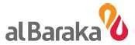

Tarih: / /

ALBARAKA TÜRK KATILIM BANKASI A.Ş.
Şubesi Müdürlüğü’ne,

Müşteri No
Müşteri Adı Soyadı / Ünvanı
Yeni | Yeni Tanımı Yapılacak IP Adres/i/leri |  | 185.237.83.200 / 31.223.19.126
İptal | Tanımı İptal Edilecek IP Adres/i/leri
Kullanıcı Adı ve Şifre Bilgisi E-Posta Adresime Gönderilsin |  |  | @
Kullanıcı Adıve Şifre Bilgisi Cep Telefonuma Gönderilsin |  |  | +90 ( )
Test işlemi talep ediliyorsa;
Yetki Tanımı Yapılacak IP Adres/i/leri
Yukarıda belirttiğim(iz) bilgiler doğrultusunda, Bankanızda bulunan hesaplarımıza ait hareketleri ve bunlarla sınırlı olmamak üzere her türlü bilgiyi her seferinde ayrıca muvafakatimizin alınmasına gerek olmaksızın Bankanız tarafından web servis ile bildirilmesini, Bankanızın tek sorumluluğunun hesaplarımıza ilişkin hareketleri ve her türlü bilgiyi web servis ile tarafımıza bildirmek olduğunu, ikinci bir yazılı talimatımızın Bankanıza teslim edilmesini takip eden işgününe kadar işbu talimatımızın geçerli olacağını, hesap hareketlerimizin ve hesaplarımıza ilişkin her türlü bilginin diğer üçüncü kişiler tarafından öğrenilmesi durumunda Bankanızın hiçbir sorumluluğunun bulunmadığını, IP bilgilerimizin değişmesi ya da bunların kullanıldığı cihazların kopyalanması, kaybolması, çalınması, hacklenmesi vb. gibi durumlarda Bankanızın hiçbir sorumluluğun bulunmadığını, bu hizmetinizden yararlanabilmemiz için yukarıda adı-soyadı ve iletişim bilgileri belirtilen yetkilinin/yetkililerin erişim ile ilgili kullanıcı kodu ile şifre bilgilerinin teslim alınması hususunda şirketimizi temsile yetkili olduğunu, erişim ile ilgili kullanıcı kodu ile şifre bilgilerinin yukarıda adı-soyadı ve iletişim bilgileri belirtilen yetkiliye/yetkililere teslim edilmesini kabul, beyan ve taahhüt ederiz.
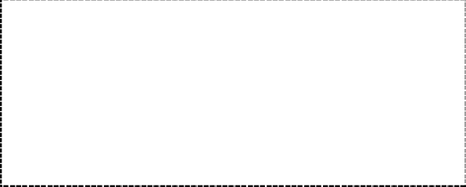

MÜŞTERİ KAŞE/İMZA:
ŞUBE KAŞE/İMZA:

Ticaret Unvanı: Albaraka Türk Katılım Bankası A.Ş.
Sicil Numarası: İstanbul Ticaret Sicil Memurluğu/206671
İşletme Merkezi: Saray Mah. Dr. Adnan Büyükdeniz Cad. No:6 34768 Ümraniye/İstanbul İnternet Sitesi Adresi: www.albarakaturk.com.tr
MERSİS No: 0047000870200019 KEP Adresi: albarakaturk@hs03.kep.tr EFRM-111-181_4

